
Міністерство освіти та науки України
Національний технічний університет України
“Київський політехнічний інститут”
Факультет інформатики та обчислювальної техніки

Кафедра обчислювальної техніки

ЛАБОРАТОРНА РОБОТА № 5
З дисципліни «Алгоритми та методи обчислень»

На тему «Розв’язання систем лінійних алгебраїчних рівнянь»

Виконав:
студент 2 курсу ФІОТ
групи ІВ-71
Мазан Я. В.
Залікова – 7109

Перевірив:
ст.вик. Порєв В. М.

Київ – 2019
Мета:
Вивчити алгоритми методів розв'язання систем лінійних алгебраїчних рівнянь на ЕОМ.

Завдання:
Відповідно до варіанту завдання скласти схему алгоритму розв’язання систем лінійних алгебраїчних рівнянь зазначеним у варіанті методом. Відповідно до блок-схеми скласти програму розв'язання систем лінійних алгебраїчних рівнянь алгоритмічною мовою, узгодженою з викладачем. Розв’язати СЛАР на ЕОМ відповідно до варіанту.

Індивідуальне завдання:
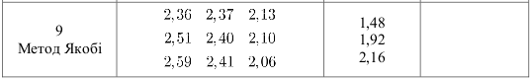
Код програми:
package com.labworks.lab5
import java.util.*
class EquationsSystem(var A: MutableList<Array<Double>>, var B: Array<Double>) {
@Deprecated(message = "Works incorrectly")
fun makeConvergent(a: MutableList<Array<Double>>, b: Array<Double>) : List<Any> {
var newA = a
var newB = b
var iterations_num = 0
val joint_matrix = Array(a.size, {i -> a[i].plus(b[i])})
val rowsCollection = joint_matrix.toMutableList()
val permutations = PermutationIterator(rowsCollection)// Collections2.permutations(rowsCollection)
while (permutations.hasNext()) {
val el = permutations.next()
val iter_el = el.map({elem -> elem.dropLast(1).toTypedArray()}).toTypedArray()
val iter_free_members = Array(el.size, {i -> el[i].last()})
if (solutionConverges(iter_el.toMutableList())) {
//split free_vals and coefficients in equations
val coeffs = iter_el
val free_values = Array(a.size, { i -> el[i].last()})
return listOf(coeffs, free_values)
}
}
while (!solutionConverges(newA)) {
println(iterations_num++)
println(EquationsSystem(newA, newB))
val newEquation = randomAction(a, b)
newA = newEquation[0] as MutableList<Array<Double>>
newB = newEquation[1] as Array<Double>
}
println(iterations_num)
return listOf(newA, newB)
}
fun normForm(a: MutableList<Array<Double>>, b: Array<Double>) : List<Any> {
val n = a.size
val normA = MutableList(n, {k -> Array(n, {i -> if (k != i) -a[k][i]/a[k][k] else 0.0})})
val normB = Array(n, {k -> b[k]/a[k][k]})
return listOf(normA, normB)
}
fun solutionConverges(coeffs_matrix: MutableList<Array<Double>>) : Boolean {
val abs_matrix = Array(coeffs_matrix.size, {i -> Array(coeffs_matrix.size, { j -> Math.abs(coeffs_matrix[i][j])})})
val convergency: Array<Boolean> = Array(abs_matrix.size, {index -> abs_matrix[index].sum()-abs_matrix[index][index] <= abs_matrix[index][index]})
return convergency.fold(true) {conv, el -> conv && el}
}
fun random() : EquationsSystem {
val newEqu = randomAction(A, B)
A = newEqu[0] as MutableList<Array<Double>>
B = newEqu[1] as Array<Double>
return this
}
/**
* Conduct a random operation on our matrix attempting to make it convergable some time
* random actions:
* 1. Swap rows in equation
* 2. Add some row, multiplied on random number, to other row
*/
private fun randomAction(a: MutableList<Array<Double>>, b: Array<Double>) : List<Any> {
val randomiser = Random()
val action = randomiser.nextInt(4)
when(action) {
0,1,2 -> return swapRandomRows(a, b)
3 -> return addRandomRows(a, b)
else -> return addRandomRows(a, b)
}
}
private fun swapRandomRows(a: MutableList<Array<Double>>, b: Array<Double>) : List<Any> {
val randomiser = Random()
var row1: Int
var row2: Int
do {
row1 = randomiser.nextInt(a.size)
row2 = randomiser.nextInt(a.size)
} while (row1 == row2)
val temp = a[row1]
val newA = a
val newB = b
newA[row1] = newA[row2]
newA[row2] = temp
val temp2 = b[row1]
newB[row1] = newB[row2]
newB[row2] = temp2
return listOf(newA, newB)
}
private fun addRandomRows(a: MutableList<Array<Double>>, b: Array<Double>) : List<Any> {
val randomiser = Random()
val newA = a
val newB = b
var row1: Int
var row2: Int
do {
row1 = randomiser.nextInt(a.size)
row2 = randomiser.nextInt(a.size)
} while (row1 == row2)
val r = (randomiser.nextDouble()-0.5)*4
val randomMultiplier = if (r != 0.0 ) r else 1.0
val multipliedRow = Array(a.size, {i -> newA[row1][i]*randomMultiplier})
newA[row2] = Array(a.size, {i -> newA[row2][i]+multipliedRow[i]})
val freeMembMultiplied = newB[row1]*randomMultiplier
newB[row2] += freeMembMultiplied
return listOf(newA, newB)
}
private fun nextIter(prevX: Array<Double>) : Array<Double> {
return Array(prevX.size, { i -> List(prevX.size, { j -> if (i != j) (A[i][j]*prevX[j] - B[i])/-A[i][i] else 0.0}).sum()})
}
fun solve(epsilon: Double) : Array<Double> {
var iter1 = Array(A.size, {i -> 0.0})
var iter2 = nextIter(iter1)
val difference = {x0: Array<Double>, x1:Array<Double>, precision: Double -> Array(x0.size, {i -> Math.abs(x0[i]- x1[i])}).max()!! < epsilon}
var iterNum = 0
while (!difference(iter1, iter2, epsilon)) {
iterNum++
iter1 = iter2
iter2 = nextIter(iter1)
}
println(iterNum)
return iter2.map({el -> el/(A.size-1)}).toTypedArray()
}
fun solveUnconvergent(epsilon: Double) : Array<Double> {
var iter1 = Array(A.size, {i -> 0.0})
var iter2 = nextIter(iter1)
val difference = {x0: Array<Double>, x1:Array<Double>, precision: Double -> Array(x0.size, {i -> Math.abs(x0[i]- x1[i])}).max()!! < epsilon}
var iterNum = 0
while (!difference(iter1, iter2, epsilon) && iterNum < 10000) {
iterNum++
iter1 = iter2
iter2 = nextIter(iter1)
}
println(iterNum)
return iter2.map({el -> el/(A.size-1)}).toTypedArray()
}
@Override
override fun toString() : String {
var res = ""
for (i in 0..A.size-1) {
var row = ""
for (j in 0..A[0].size-1) {
row += A[i][j].toString() + "; "
}
row += " = ${B[i]}"
res += row + "\n"
}
return res
}
}
package com.labworks.lab5
class MakeConvergent(system: EquationsSystem) {
val correctEquation = makeConvergent(system)
/**
* @return convergent variant of input matrix
*/
fun makeConvergent(equation: EquationsSystem) : EquationsSystem {
val coeffs_matrix = equation.A
val free_vals = equation.B
val joint_matrix = Array(coeffs_matrix.size, {i -> coeffs_matrix[i].plus(free_vals[i])})
val rowsCollection = joint_matrix.toMutableList()
val permutations = PermutationIterator(rowsCollection)// Collections2.permutations(rowsCollection)
while (permutations.hasNext()) {
val el = permutations.next()
val elFreeVals = Array(el.size, {i -> el[i].last()})
val elCoeffs = el.map({elem -> elem.dropLast(1).toTypedArray()}).toMutableList()
if (equation.solutionConverges(elCoeffs)) {
//split free_vals and coefficients in equations
val coeffs = elCoeffs
val free_values = Array(coeffs_matrix.size, { i -> el[i].last()})
return EquationsSystem(coeffs, free_values)
}
}
val a = equation.A
val b = equation.B
var iterations_num = 0
// while (!equation.solutionConverges(a, b)) {
// println(iterations_num++)
// println(EquationsSystem(newA, newB))
// val newEquation = randomAction(a, b)
// newA = newEquation[0] as MutableList<Array<Double>>
// newB = newEquation[1] as Array<Double>
// }
// println(iterations_num)
// return listOf(newA, newB)
throw ArithmeticException("Matrix can't be made converged")
}
}

Результати виконання програми:
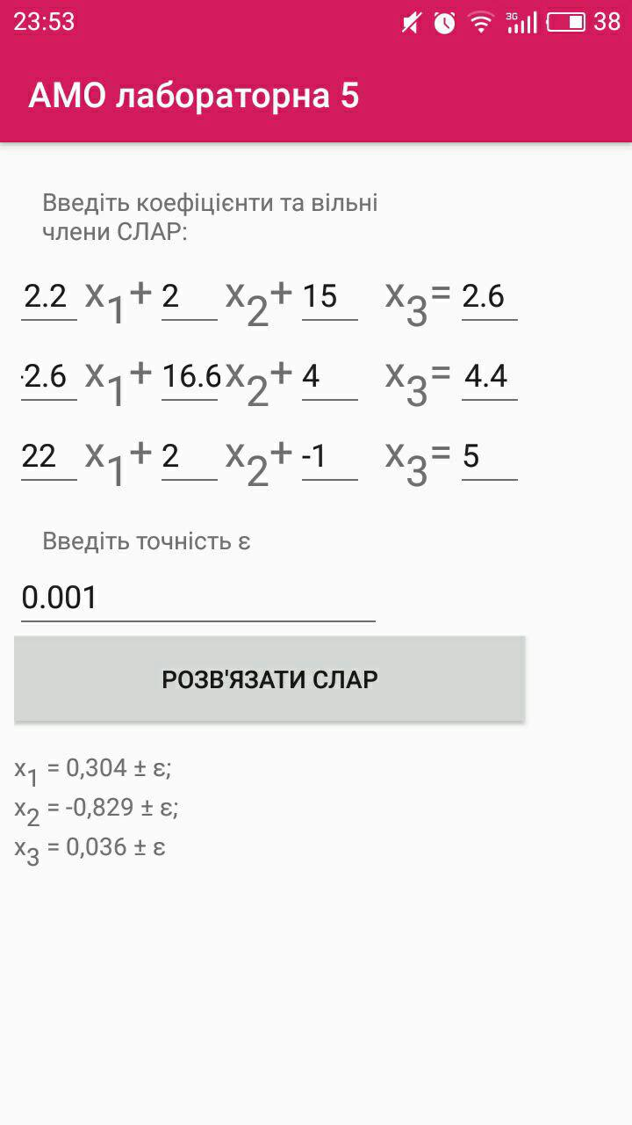
Висновок:
Під час виконання даної лабораторної роботи я навчився програмувати розв’язання СЛАР з використанням методу Якобі, який забезпечує обчислення невідомих коефіцієнтів з певною точністю. Лабораторна робота виконана на Android із використанням Android Studio. Під час виконання роботи проблем не виникло.

